**УТВЕРЖДАЮ**

|  |
| --- |
| **_______________ Ивантеева Н.В.** |

**О реализации проекта «Создание Школы социальных**

**работников на базе муниципального бюджетного учреждения системы социальной защиты «Комплексный центр социального обслуживания населения Шебекинского городского округа»**

В 3 квартале в рамках реализации проекта «Создание Школы социальных работников на базе муниципального бюджетного учреждения системы социальной защиты «Комплексный центр социального обслуживания населения Шебекинского городского округа» специалисты провели следующие мероприятия:

1) приуроченное к празднованию «Дня семьи, любви и верности». Участники мероприятия поучаствовали в викторине на тему «Дня семьи, любви и верности». Познакомились с историей происхождения праздника, традициями, а также узнали почему ромашка является символом праздника Семьи, любви и верности.

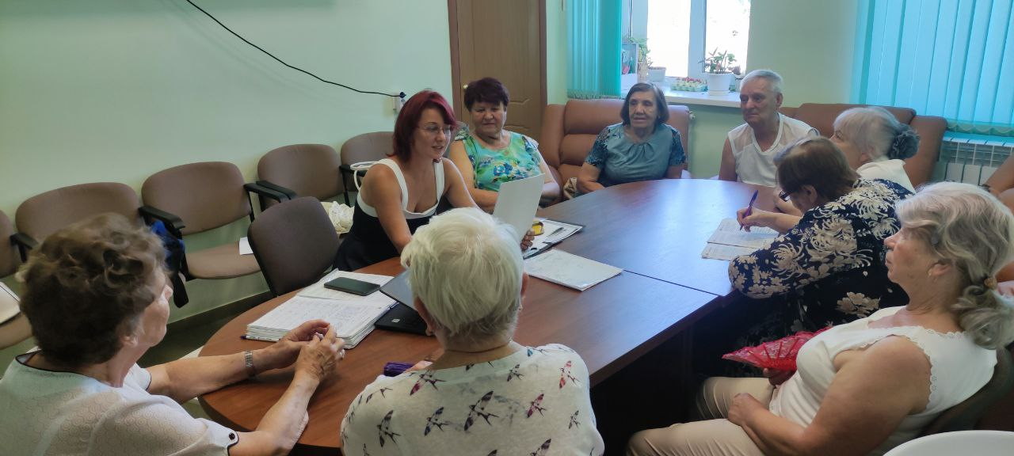

2) для 49 граждан пожилого возраста и инвалидов, специалисты провели мероприятие, приуроченное к празднованию «Медового спаса».

3) для 45 граждан пожилого возраста и инвалидов, специалисты провели мероприятие, приуроченное к празднованию «Яблочный спас».

В рамках празднования «Яблочного спаса» социальные работники в со своими подопечными испекли яблочные пироги.

4)для 32 граждан пожилого возраста и инвалидов, специалисты провели мероприятие, приуроченное к празднованию «Дня флага». Социальные работники со своими подопечными приняли участие в акции «День государственного флага российской Федерации».

5) для 43 граждан пожилого возраста и инвалидов, специалисты провели мероприятие, приуроченное к празднованию «Орехового спаса».

В рамках проекта также был проведен мастер-классы по изготовлению композиций из яблок и других фруктов.

. 